ЯВЛЕНИЕ ЭЛЕКТРОМАГНИТНОЙ ИНДУКЦИИ. 9 КЛАСС
Цели урока
- Образовательные: объяснение понятия «индукционный ток» и формирование представлений о способах его получения.
- Развивающие: формирование представления о практическом значении открытия явления электромагнитной индукции.
- Внимательные: формирование добросовестного отношения к учебному труду, положительной мотивации к учению, коммуникативных умений и самостоятельности при решении задач
Задачи урока
- Задачи формирования и развития умений учащихся на уроке:
    - Продолжить формирование умения наблюдать, описывать наблюдения и делать выводы по результатам эксперимента;
    - развивать у учащихся умение выделять главное, анализировать и сравнивать информацию, аргументировано отвечать на вопросы.
- Задачи формирования и развития навыков учащихся на уроке:
    - продолжить формирование у учащихся навыков безопасного обращения с лабораторным оборудованием;
    - формировать у учащихся навыки работы с источниками информации и справочными таблицами
- Развивающие:
    - учить учащихся использовать жизненный опыт для анализа явлений;
    - развивать умения учащихся проводить вычисления по формулам
- Воспитательные:
    - развивать у учащихся стремление добиться результатов;
    - совершенствовать практические умения учащихся.
Тип урока: урок изучения нового материала
Демонстрации: опыт М.Фарадея; получение переменного тока; опыт Э.Ленца.
План изложения нового материала
- История открытия явления электромагнитной индукции.
- Способы получения индукционного тока.
- Причины возникновения индукционного тока.
- Характер изменения силы тока в контуре и напряжения.
- Переменный ток.
- Правило Ленца.
- Значение открытия явления электромагнитной индукции.
- Закрепление изученного материала.
- Домашнее задание.

№ п/п | Этап урока | Приёмы и методы
1 | Организационный | Подготовка учащихся к работе на занятии
2 | Актуализация опорных знаний | Установление правильности и осознанности выполнения домашнего задания всеми учащимися, выявление и коррекция пробелов
3 | Подготовка к основному этапу занятия | Обеспечение мотивации и принятия учащимися цели учебно-познавательной деятельности, актуализация опорных знаний и умений
4 | Открытие нового знания | Выполнение индивидуальных заданий
5 | Первичное осмысление и применение изученного материала | Установление правильности и осознанности усвоения нового учебного материала; выявление и коррекция пробелов и неверных представлений
6 | Рефлексия. Закрепление полученных знаний | Обеспечение усвоения новых знаний на уровне применения в измененной ситуации. Осмысливают свои действия, дают оценку своей работе на уроке
7 | Подведение итогов урока | Обобщение изученного материала
8 | Домашнее задание | Запись домашнего задания

ХОД УРОКА
№ п/п | Деятельность учителя | Деятельность ученика
1 | Проверить готовность классного помещения и учащихся к уроку | Быстрое включение учащихся в деловой ритм
2 | Для установления правильности и осознанности выполнения домашнего задания всеми учащимися учитель предлагает решить задачи:  - Дать определение магнитного поля.  - Перечислить характеристики магнитного поля.  - Дать определение магнитного потока.  - Как надо ориентировать рамку в однородном магнитном поле, чтобы магнитный поток через неё был равен 0? Был максимальным?  - На рисунке изображён  полосовой магнит, линии магнитной индукции кото  рого пронизывают проволочный контур. Предложи-  те способы изменения магнитного потока через контур. (Слайд № 1.)  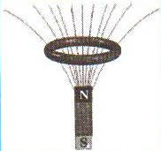  - При неизменной ориентации рамки индукцию магнитного поля увеличили в 2 раза, а площадь рамки уменьшили в 4 раза. Как изменится магнитный поток сквозь рамку?  - Площадь рамки, плоскость которой параллельна линиям магнитной индукции, увеличили в 3 раза. Как изменится магнитный поток сквозь рамку?  - На прямой проводник с током длиной 50 см, расположенный перпендикулярно силовым линиям поля с индукцией 20 мТл, действует сила 0,15 Н. Найти силу тока, протекающего по проводнику. (Слайд № 2.) | Решают качественные и количественные задачи и фиксирует ответы.  4.А. Расположить рамку параллельно линиям магнитной индукции.  Б. Расположить рамку перпендикулярно линиям магнитной индукции.  5.А. Вдвигать (выдвигать) магнит в (из) контур (-а).  Б. Приближать или удалять контур к (-от) магниту (-а).  В. Вращать контур относительно горизонтальной оси.  6. Ф=BScosα; B в 2 раза  Ф в 2 раза  S в 4 раза  7. Ф=BScosα;  α = 90°, cosα = 0 => Ф = 0.  Магнитный поток остаётся равным нулю/  - I = F/lB, I = 15 A
3 | Учитель формулирует проблему: «Все процессы в природе (кроме старения и горения) обратимые. Если электрический ток порождает магнитное поле, может ли магнитное поле заставить двигаться заряды, т.е. создать электрический ток?» Да. Этот процесс получил название явление электромагнитной индукции | Фиксируют тему
4 | Учитель называет тему урока (Слайд № 3.), делит класс на группы и ставит перед каждой группой задачи (в игровой форме).  Каждой группе предлагается выполнить свою задачу, сделать выводы и донести информацию до одноклассников.  - Историческая.  Изучают научный текст и составляют информационную справку.  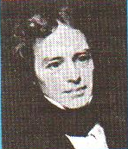  - Практики. Проводят лабораторный эксперимент и выясняют причины возникновения индукционного тока.  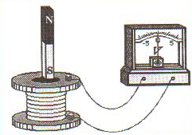 | Работают в группах.  Историческая. Из предложенного источника берут информацию и составляют примерную историческую справку.  1821 г. – Майкл Фарадей поставил перед собой задачу и записал в дневнике: «Превратить магнетизм в электричество».  Добился цели только через 10 лет.  Сформулировал определение явления ЭМИ.  Явление электромагнитной индукции – это возникновение индукционного тока под действием переменного магнитного поля. Индукционный ток – лат. «наведённый».  Практики.  Способы получения индукци-  онного тока:  а) вдвигать (выдвигать) магнит в (из) контур  б) приближать или удалятьконтур к (от)  магниту (-а);  в) заменить магниттушкой с током и выполнить а) и б).  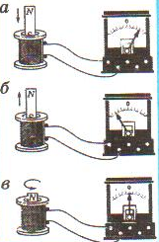
5 | Учитель иллюстрирует ответы учащихся, используя интернет ресурс (единую коллекцию образовательных ресурсов):  http://files.school-collection.edu.ru/dlstore/669bee83-e921-11dc-95ff-0800200c9a66/3_3.swf (слайды 3-7) | Учащиеся отчитываются о проделанной работе поочерёдно.
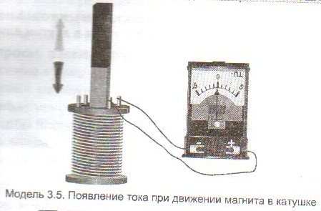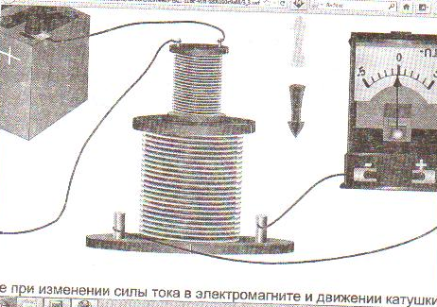

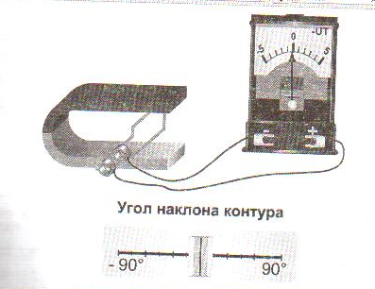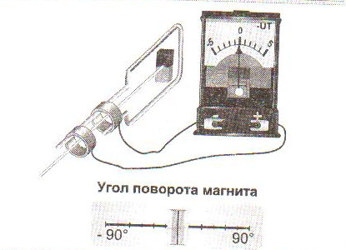

 | Учитель акцентирует внимание на том, что индукционный ток меняет направление.  Объяснение этому дал Эмиль Ленц. (слайд № 7.)  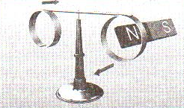  Учитель проводит демонстрацию и комментирует её с использованием интернет-ресурса (единой коллекции образовательных ресурсов) http://files.school-collection.edu.ru/dlstore/669bee84-e921-11dc-95ff-0800200c9a66/3_4.swf (слайды 3, 4) | Учащиеся участвуют в обсуждении результатов эксперимента и записывают вывод (правило Ленца).  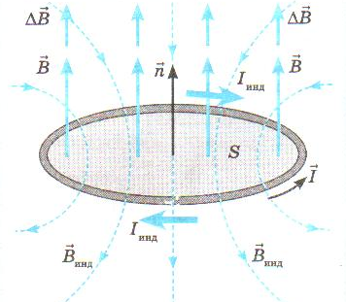
6 | Рефлексия | Осмысливают свои действия, дают оценку своей работе на уроке
 | Обеспечивает усвоения новых знаний на уровне применения в измененной ситуации.  - В металлическое кольцо в течение первых двух секунд вдвигают магнит, а в течение следующих двух секунд магнит оставляют неподвижным внутри кольца, а в течение последующих двух секунд его вынимают из кольца. В какие промежутки времени в катушке течет ток?  - Один полосовой магнит падает сквозь неподвижное металлическое кольцо южным полюсом вниз, а второй раз – северным полюсом вниз. В каком случае в кольце возникает ток?  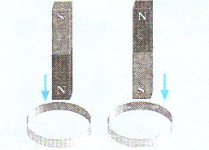  - Один раз кольцо падает на стоящий вертикально полосовой магнит так, что надевается на него, второй раз так, пролетает мимо него. Когда возникает ток в кольце?  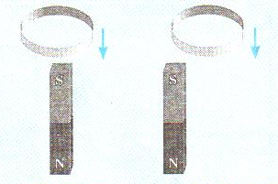  Эти задания можно выполнить как самостоятельную работу (3 варианта) | Решают самостоятельно качественные задачи:  - В течение первых двух секунд 9т.к. магнитный поток увеличивался) и в течение последних двух секунд (т.к. магнитный поток уменьшался).  - В обоих случаях, т.к. магнитный поток увеличивался и в этом и в другом случае.  - Ток в кольце возникает в первом эксперименте, т.к. в первом случае происходит изменение магнитного потока.
7 | Осуществляет анализ и оценку успешности достижения цели, намечает перспективу последующей работы | Получают информацию о реальных результатах работы на уроке
8 | Объявляет домашнее задание и обеспечивает понимание цели, содержания и способов выполнения д/з | Записывают домашнее задание

